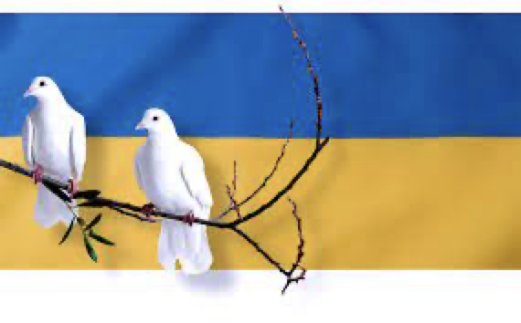

Vi glömmer inte Ukraina
Tillsammans gör vi skillnad

Järvsö Rotaryklubb har
tacksamt mottagit en gåva till
vårt projekt i Ukraina.

TACK!

